Тел. +7(495)792-82-23
E-mail: 7928223@technadzor77.com

Отчет о проверке
контроля качества строительно-монтажных работ по результатам приемки выполненных работ по установке новых оконных ПВХ изделий, установка отливов, откосов и подоконников.

Гражданско-правовой договор бюджетного учреждения № ########## на выполнение работ по проведению текущего ремонта зданий и (или) сооружений для нужд ГБОУ Школа № ########## в 2018 году.

Заказчик Государственное бюджетное общеобразовательное учреждение города Москвы ##########.

Подрядчик Общество с ограниченной ответственностью "##########"

Исполнитель ООО «Технадзор 77»

Генеральный директор ООО «Технадзор 77» Коржев Д.С.
Ответственный исполнитель
Инженер ООО «Технодзор 77» Гришко С.Ю.

Г. Москва 2018 г.

Предмет обследования: Объект исследования представляет собой комплект смонтированных оконных блоков в помещениях ГБОУ «Школа №##########.

Обследование объекта проводилось инженером ООО «Технадзор 77» Гришко С.Ю. «26» августа 2018 года в дневное время с 10.00 до 16.00.
Приемка выполненных работ проводилась в присутствии представителей заказчика.

Прочие сведения:
Технические средства контроля, используемые на объекте:
1. Цифровая фотокамера;
2. Набор визуально-измерительного контроля (ВИК).

Специалистом произведен внешний осмотр оконных и дверных блоков с выборочным фиксированием на цифровую камеру (см. Приложение № 1), что соответствует требованиям СП 13-102-2003 п. 7.2. Основой предварительного обследования являлся осмотр оконных и дверных блоков с применением измерительных инструментов и приборов (Цифровая фотокамера; набор визуально-измерительного контроля (ВИК).).

Обмерные работы производились в соответствии с требованиями п.8.2.1 СП 13-102-2003. Целью обмерных работ являлось уточнение фактических геометрических параметров смонтированных элементов оконных и дверных блоков, определение их соответствия проекту или отклонение от него.

Результатом обследования является приведенная ниже таблица1. выявленных нарушений и дефектов при приемке смонтированных окон.

Материалы выборочной фотофиксации в Приложении 1.

Таблица1.

Группа | Помещение (Марка, тип окна в соответствии со сводной таблицей заполнения проемов ) | Дефекты при приемке
1. | 9 окон (Тип1,2,3,4,5,6,7,8,9) | Балкон 1 – необходима регулировка., Балкон 2 (пожарный выход) – не установлена ПСУЛ.  В окнах спальни (всех):  с наружной стороны следы раствора и монтажной пены, выявлены мостики холода (повреждения профиля в местах крепления, отверстия в профиле), механизмы открывания окон не отрегулированы., с отливов не снята защитная пленка., не установлены заглушки, повреждения ПСУЛ, не установлено крепление фрамуги, на створках следы раствора и пены.  В помещении туалета (тип2): нарушена герметизация.  Раздевалка (Тип1): Не снята защитная пленка, не отрегулирована фрамуга.
2. | 9 окон  (Тип1,2,3,4,5,6,7,8,9) | Раздевалка (тип1)  Негерметичное примыкание к откосам. Не снята пленка с отливов.  Спальня (Тип 9)  Не отрегулирован механизм фрамуги, не снята пленка с отливов, следы силикона на раме.  Оконный профиль деформирован. Не закреплена планка держатель фрамуги  Окна в группе (Тип 4,5,6).  1. Окно 1. пленка на сливе, не отрегулирован и не закреплен механизм фрамуги «ножницы», не установлено нижнее крепление.  2.Окно 2 Не убраны остатки монтажной пены., не отрегулированы механизмы створок окон, не установлено нижнее крепление, не закреплен механизм фрамуги «ножницы», не отрегулирован механизм крепления фрамуги.  3.Окно3 Створки окон не отрегулированы, не закреплен механизм фрамуги «ножницы», следы силикона на раме.
3. | 9 окон  (Тип1,2,3,4,5,6,7,8,9) | Раздевалка. (Тип1).  Не отрегулированы прижимные механизмы., не установлена ПСУЛ., окно не закрывается.  Группа (Тип3,4).  Окно1. Не установлен нижний крепеж. Прижимные элементы створки и рамы не совпадают по вертикали. Отливы отрезаны отрезным диском (коррозия торцов)., не закреплен механизм фрамуги «ножницы», сквозные отверстия в раме от крепежа.,  Окно2. Повреждения рамы в местах установки крепежа., створки не отрегулированы, не установлена прижимная планка.  Спальня (Тип 7,8,9)  Балкон. Не установлена ПСУЛ., сквозные отверстия от крепежа. Окно не отрегулировано., не закреплен механизм фрамуги «ножницы».  Пожарная дверь. Сквозные отверстия от крепежа, дефекты примыкания окон к откосам., не закреплен механизм фрамуги «ножницы».  Туалет. Остатки силикона на раме, не установлены прижимные механизмы., не установлена ПСУЛ., не полное заполнение монтажной пеной.  Лестничный марш. (3 и 4 группы)  Не установлена ПСУЛ, следы монтажной пены на раме, Следы силикона.  Спальня (4 в 1)  Не установлена ПСУЛ., створки окон не отрегулированы., не установлено нижнее крепление, не закреплен механизм фрамуги «ножницы», отверстия в пластике от крепежа.
4. | 9 окон  (Тип1,2,3,4,5,6,7,8,9) | Раздевалка.  не закреплен механизм фрамуги «ножницы», пленка на отливе., отверстия в пластике от крепежа, следы силикона.  Группа. Окно1.  следы силикона, пленка на отливе, отливы отрезаны отрезным диском (коррозия торцов)., окна не отрегулированы, остатки монтажной пены на раме, не закреплен механизм фрамуги «ножницы», не отрегулирован прижимной механизм.  Группа. Окно2.  Отверстия в раме от саморезов, прижим на раме и переплете не совпадает по вертикали, следы силикона, пленка на отливе, не закреплен механизм фрамуги «ножницы», не отрегулирован прижимной механизм, не выполнена регулировка.  Спальня Балкон  Не выполнена регулировка, не отрегулирован прижимной механизм  Спальня Все окна  Не хватает креплений для ручек, пленка на отливе, не выполнена регулировка, не выполнена регулировка фрамуг.  Туалет.  Не выполнена регулировка, пленка на отливе.  Пожарная дверь.  Не отрегулирован прижимной механизм, остатки силикона на раме, недостаточно крепежа.  Музыкальный зал. Все окна  Не очищены от силикона, пленка на отливе, не выполнена регулировка окон, прижимов.
2-5 группы | (Тип 1,2) | Лестницы.  Снаружи не установлена ПСУЛ на 1 и 2 этажах. На нижней части окон остатки силикона.
5. | 9 окон  (Тип1,2,3,4,5,6,7,8,9) | Раздевалка.  Отливы укорочены, не закреплен механизм фрамуги «ножницы»  Туалет (левая сторона)  Регулировка окон, пленка на откосах, не выполнены загибы на отливах, остатки пены на раме и стекле, не закреплен механизм фрамуги «ножницы», остатки силикона не очищены.  Туалет (правая сторона)  Не установлена ПСУЛ, пленка на откосах, остатки пены, прижимной механизм не работает.  Группа (окно туалета справа) №1.  Отливы укорочены, остатки пены, не закреплен механизм фрамуги «ножницы»  Группа. Окно2  Регулировка окон, пленка на откосах, остатки пены на фасаде.  Группа. Окно3 (слева)  Регулировка окон, пленка на откосах, не закреплен механизм фрамуги «ножницы», отверстия от крепежа, не выполнена регулировка.  Спальня (окно малое)  Остатки пены на фасаде, укорочен отлив, не выполнена регулировка окон и фрамуги.  Пожарная дверь.  Пена на фасадах, не установлены магниты двери, остатки силикона.  Окно большое.  Регулировка окон, пленка на откосах, остатки пены.  Изолятор.  Остатки силикона, не выполнена регулировка, поврежден откос.
1-6 |  | Лестничный марш.  Не установлена ПСУЛ, дефекты примыканий.
 | (Тип (1-4) | Музыкальный зал.  Не выполнена регулировка, следы силикона, не установлены прижимные элементы, частично не соосны, дефекты стыковки элементов окон.
6. | 9 окон  (Тип1,2,3,4,5,6,7,8,9) | Раздевалка.  Остатки силикона, пленка снаружи окон, не выполнена регулировка окон, пленка снаружи окна.  Группа. Окно1.(левая часть)  Остатки силикона, не снята пленка, отверстия от крепежа, остатки пены на фасадах, не закреплен механизм фрамуги «ножницы», прижимной механизм не отрегулирован.  (Правая часть)  Дефекты примыкания отлива к откосу, не установлены нижние крепежи.  Окно 2(справа)  Пена на фасаде, не выполнена регулировка окон, не закреплен механизм фрамуги «ножницы»  Окно 2(слева)  Остатки силикона, не снята пленка снаружи, не отрегулирована фрамуга.  Спальня.  Балконная дверь.  Регулировка прижимного механизма, остатки монтажной пены, примыкание снизу не заделано раствором.  Окна у балкона.  Отрегулировать прижимной механизм, не отрегулирована фрамуга, не закреплен механизм фрамуги «ножницы», остатки силикона.  Пожарная дверь.  Не выполнена регулировка, сверху не установлена ПСУЛ, отверстия от крепежа, не закреплен механизм фрамуги «ножницы», остатки силикона.  Окно2. (справа)  Не снята защитная пленка, не выполнена регулировка, несоосны прижимные механизмы, уплотнительная резинка не проклеена в углах.  Окно2. (слева)  Не установлены нижние прижимные элементы, не закреплен механизм фрамуги «ножницы».  Туалет.  Снаружи не выполнена штукатурка.
Приложение 1. Материалы выборочной фотофиксации.

Сквозные отверстия в элементе окна.
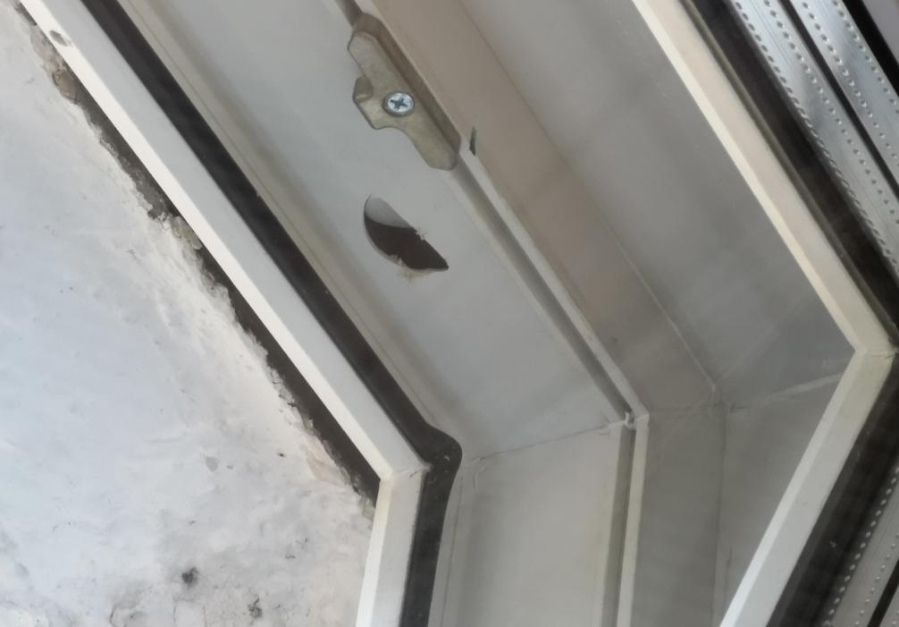

Остатки монтажной пены нижнего откоса
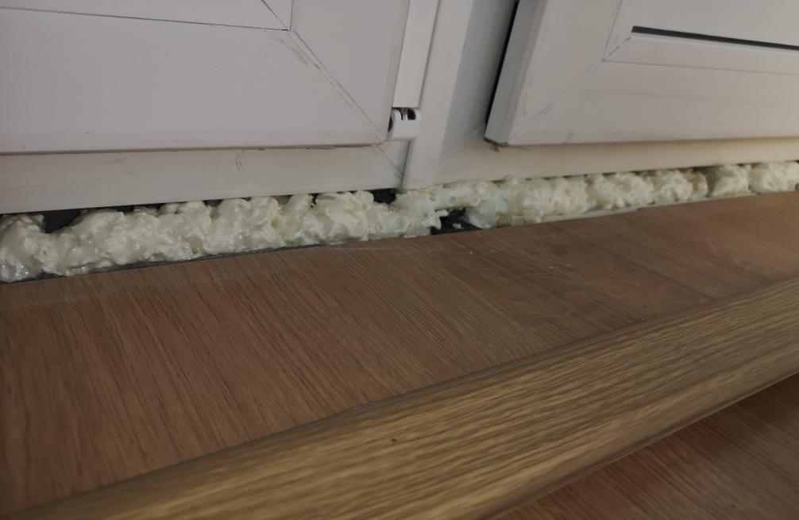

Дефекты примыкания отлива к откосу
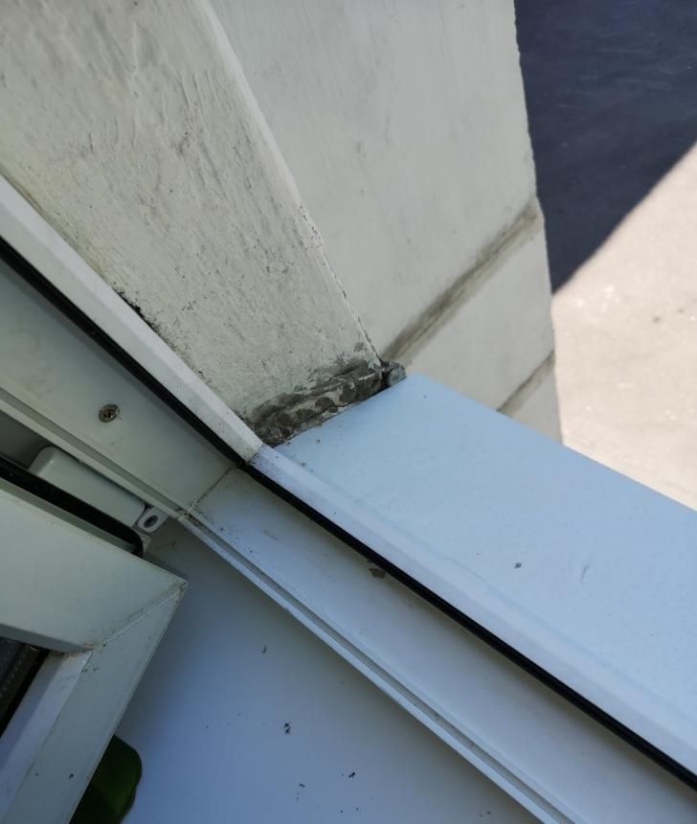

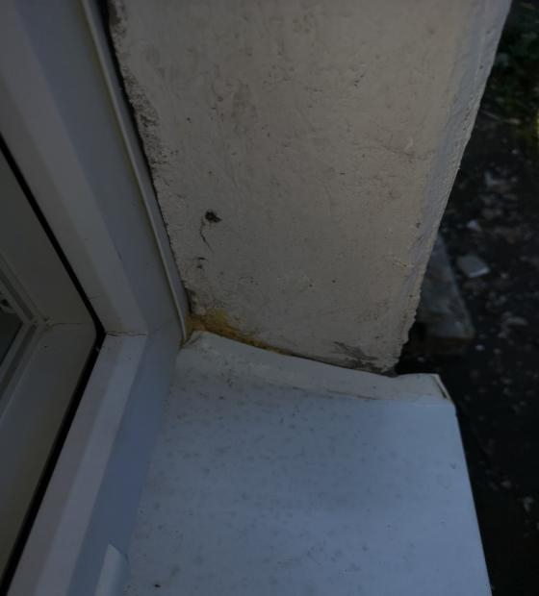

Не соосность прижимных элементов рамы и переплета
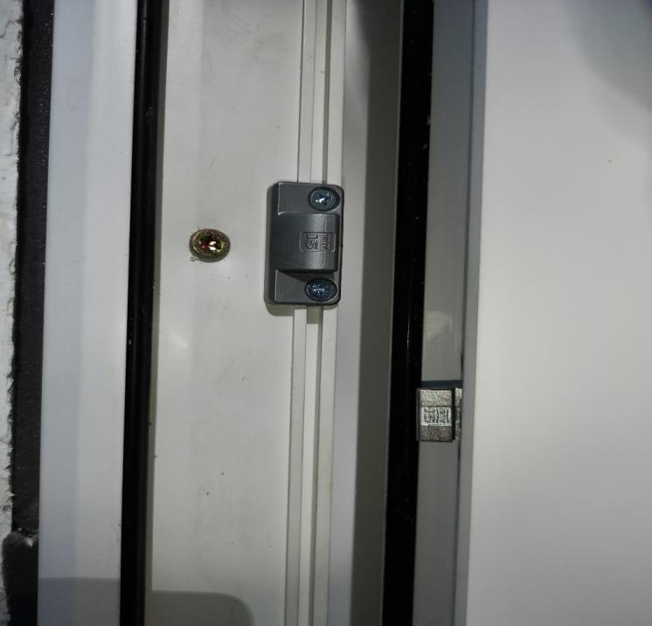

Не обработаны откосы, сквозные отверстия от крепежа

